 | ΣΥΛΛΟΓΟΣ  ΥΠΑΛΛΗΛΩΝ  ΠΕΡΙΦΕΡΕΙΑΣ  ΑΤΤΙΚΗΣ | Λ. Συγγρού 80-88, ΤΚ:11741 Αθήνα  e-mail: syllogos.patt@gmail.com  https:// syllogospatt.wordpress.com  τηλ. προέδρου: 6932442294  τηλ. γραμματέα: 6972820724

Αθήνα 10 - 10 -2021
Αρ. Πρωτ.: 210
ΜΕ ΕΠΙΤΥΧΙΑ ΠΡΑΓΜΑΤΟΠΟΙΗΘΗΚΕ Η ΕΚΔΗΛΩΣΗ ΕΠΙΒΡΑΒΕΥΣΗΣ ΤΩΝ ΠΑΙΔΙΩΝ ΜΑΣ

ΙΔΙΑΙΤΕΡΗ ΣΤΙΓΜΗ ΤΗΣ ΕΚΔΗΛΩΣΗΣ ΗΤΑΝ Η ΑΠΟΝΟΜΗ ΣΤΟΝ ΣΥΝΑΔΕΛΦΟ ΓΙΩΡΓΟ ΗΛΙΟΠΟΥΛΟ ΤΙΜΗΤΙΚΗΣ ΠΛΑΚΕΤΑΣ ΓΙΑ ΤΗΝ ΠΟΛΥΧΡΟΝΗ ΑΓΩΝΙΣΤΙΚΗ ΤΟΥ ΔΡΑΣΗ

Για άλλη μια χρονιά ο Σύλλογός μας υλοποίησε την απόφαση για επιβράβευση των παιδιά μας, που πέτυχαν την εισαγωγή τους στην τριτοβάθμια εκπαίδευση και που γενικότερα έδωσαν τον αγώνα τους σε μια δύσκολη χρονιά και κόντρα στα απανωτά εμπόδια που συνάντησαν με την πανδημία και με τους νόμους της κυβέρνησης για την εισαγωγή στα πανεπιστήμια και για τη λειτουργία των σχολείων, που προσπάθησαν κόντρα στην Ελάχιστη Βάση Εισαγωγής, που ψηφίστηκε εν μέσω πανδημίας και λίγους μήνες πριν τις Πανελλαδικές Εξετάσεις, και που άφησε εκτός ΑΕΙ πάνω από 40.000 υποψηφίους και που μαζί με την Τράπεζα Θεμάτων, κάνουν το σχολείο χειρότερο.
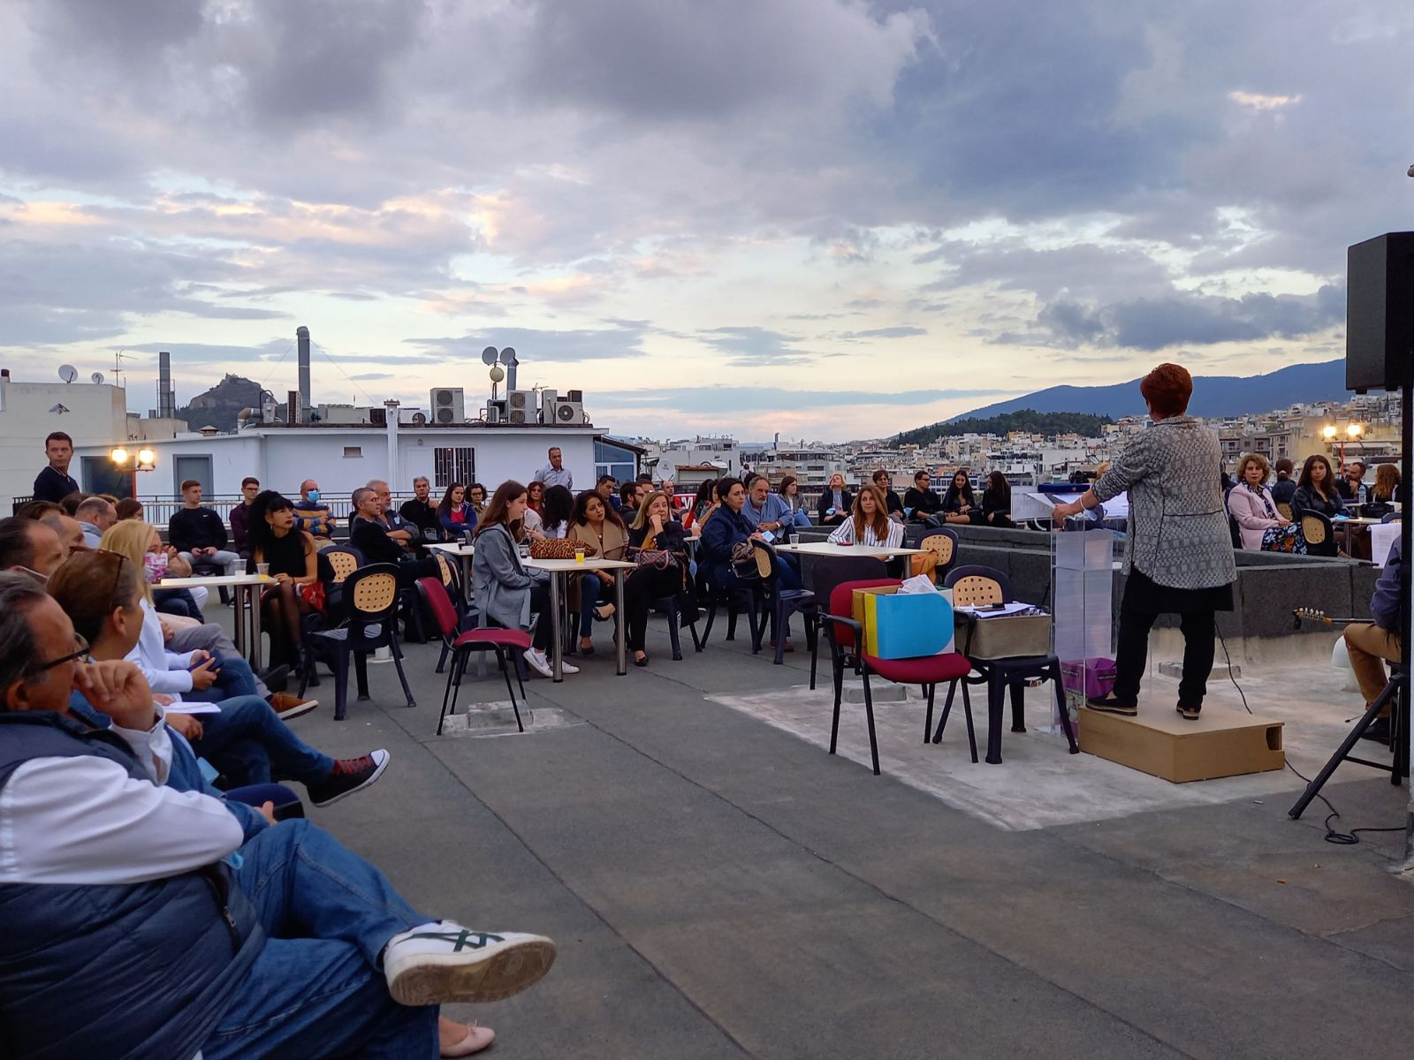
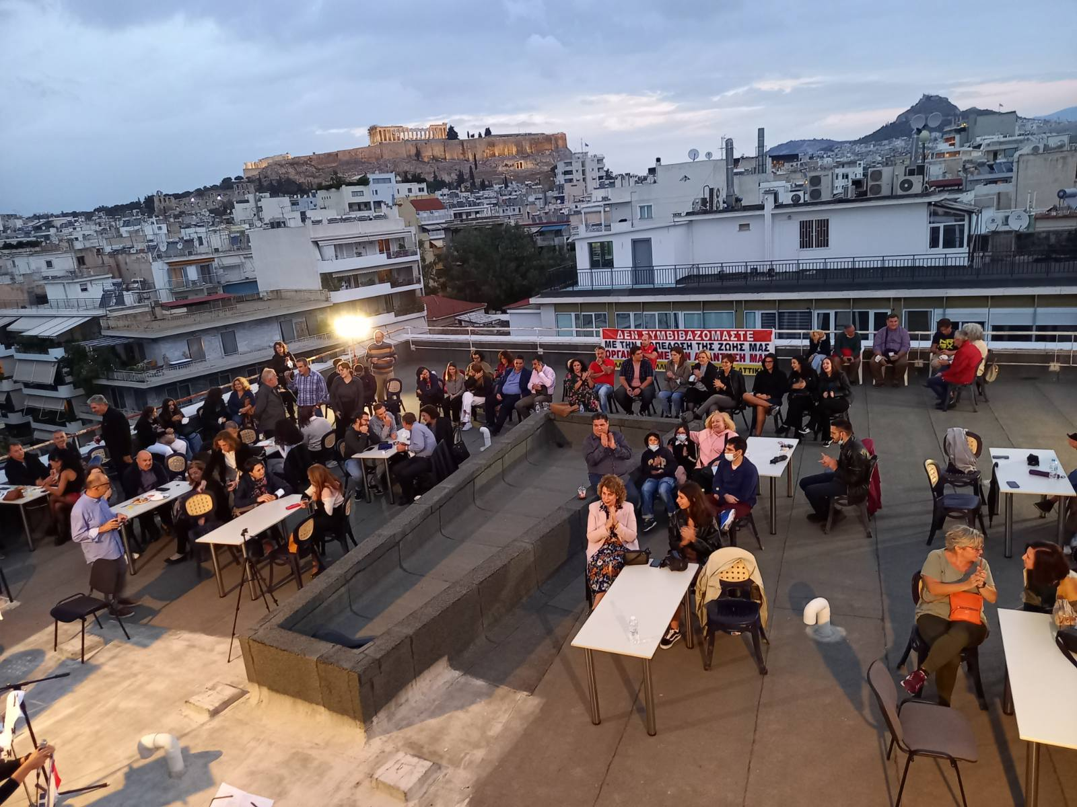
Συνεχίζοντας την προσπάθειά μας να αγκαλιάζουμε όλες - εάν είναι δυνατόν - τις πλευρές της ζωής των συναδέλφων και των οικογενειών τους, μαζί με το Μουσικό Σχήμα του Συλλόγου περάσαμε μια όμορφη βραδιά στον εξωτερικό χώρο των γραφείων μας, παρά τη βροχή, που μας υποχρέωσε να την διακόψουμε νωρίς.
Στην ομιλία της η πρόεδρος του Συλλόγου συγχαίροντας εκ μέρους όλων μας τα παιδιά τα κάλεσε μεταξύ άλλων «να κρατήσουν στο μυαλό τους το πιο σημαντικό μάθημα από τη χρονιά που μόλις τελείωσε: Πως τη ζωή και τη μόρφωση, που μας αξίζει, δεν μας τα χαρίζει κανείς. Τα κατακτάμε τόσο με την προσπάθεια που κάνει ο καθένας μας, αλλά κυρίως με τη συλλογική, ασυμβίβαστη και ασταμάτητη διεκδίκηση των δικαιωμάτων μας» και σημείωσε «πως στον αγώνα συναντιόμαστε εργαζόμενοι, φοιτητές, μαθητές, για να αντιπαλέψουμε μαζί την πολιτική που ορθώνει συνεχώς εμπόδια στη μόρφωση και τη ζωή των πολλών. Στον αγώνα για ουσιαστική γνώση και μόρφωση που πρέπει να παρέχεται δημόσια και δωρεάν από το κράτος. Με την συλλογική μας προσπάθεια προσπαθούμε να αντιμετωπίζουμε τις δυσκολίες μας και να βάζουμε τη σφραγίδα μας στον αγώνα της ζωής. Να γράφουμε εμείς τις σελίδες της ζωή μας. Στη διεκδίκηση για δημιουργική εργασία και ζωή με δικαιώματα.».
Στην εκδήλωση απεύθυνε σύντομο χαιρετισμό ο Πρόεδρος του Φοιτητικού Συλλόγου Φυσικού Κωνσταντίνος Δέμος και κάλεσε τους νέους πλέον φοιτητές να συμμετέχουν στους φοιτητικούς Συλλόγους, στη ζωή και τη δράση, να έχουν τη δικιά τους θέση τους όπως οι γονείς τους έχουν τη θέση τους στο Σύλλογό μας, να συμβάλουν στις φοιτητικές διεκδικήσεις.
Ιδιαίτερη στιγμή της εκδήλωσης ήταν η απονομή στον συνάδελφο Γιώργο Ηλιόπουλο τιμητικής πλακέτας για την πολύχρονη αγωνιστική του δράση και προσφορά στην υπεράσπιση των δικαιωμάτων των εργαζομένων.
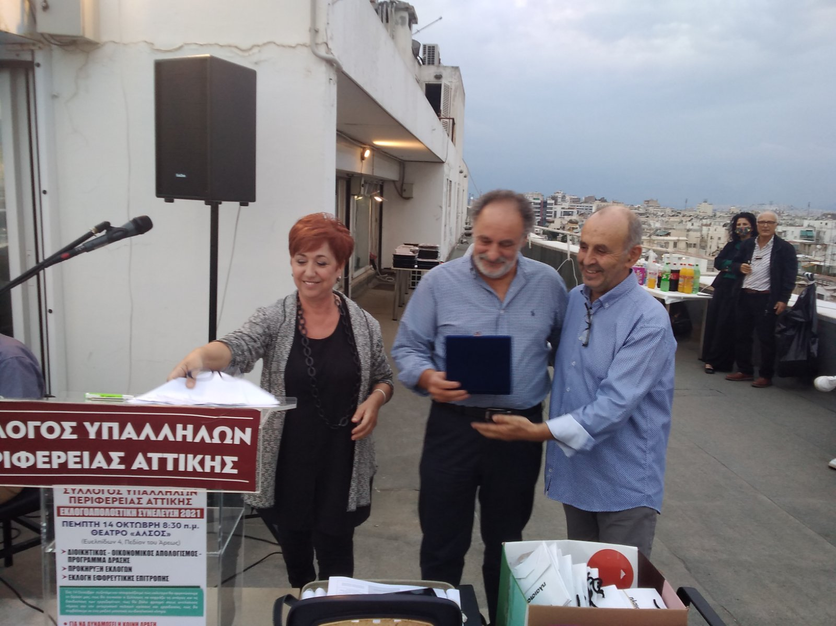
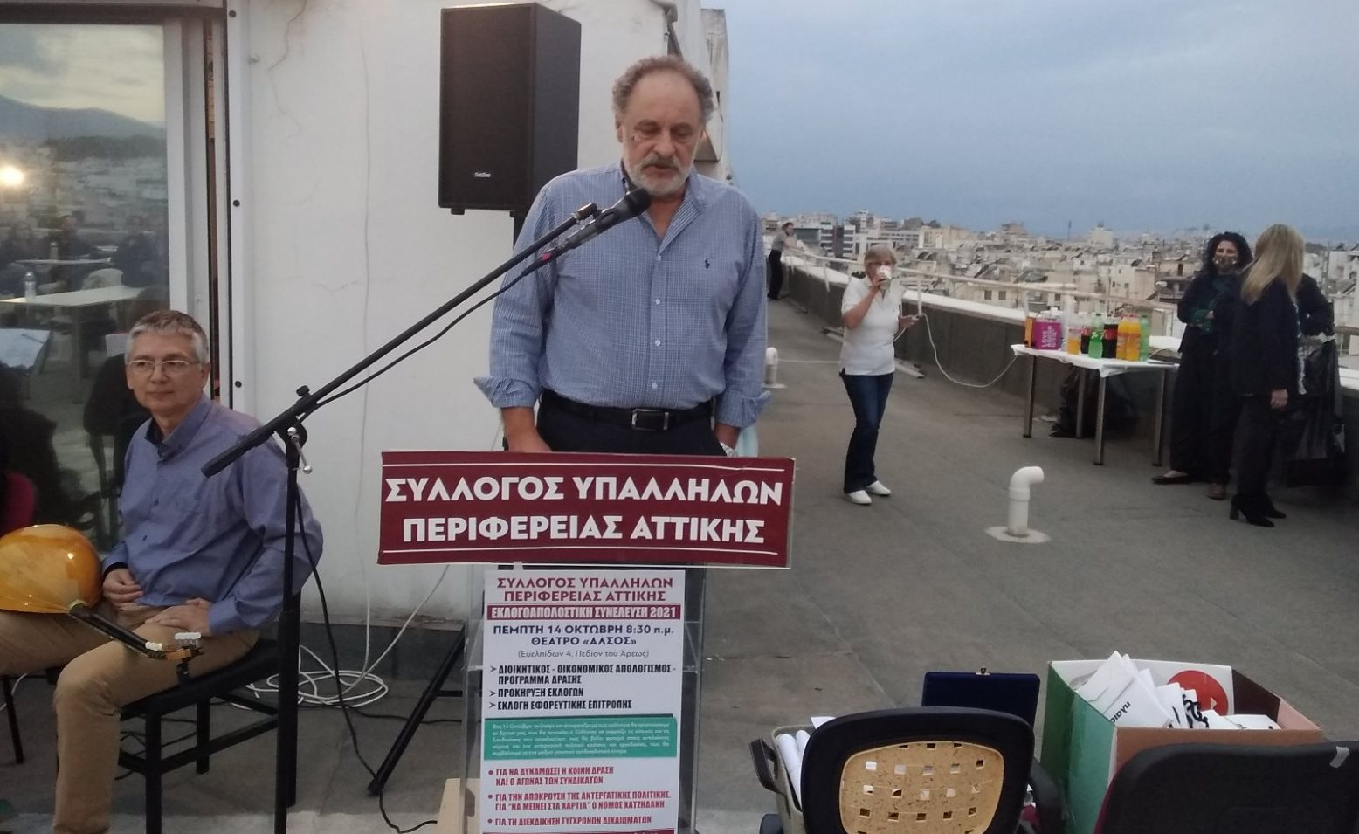

Τιμώντας τον η Πρόεδρος του Συλλόγου σημείωσε μεταξύ άλλων «είμαστε περήφανοι, που ο συνάδελφος, ο συναγωνιστής Γιώργος στάθηκε όλα τα χρόνια της υπαλληλικής του υπηρεσίας απέναντι από τις αντεργατικές επιλογές της Περιφερειακής Αρχής, απέναντι από τους σκυφτούς και προσκυνημένους», καθώς και ότι «η αυθαίρετη μετακίνησή του μαζί με αυτήν του Παναγιώτη Ντόντου έγινε αφορμή να ξεσκεπαστούν πιο πολύ και πιο πλατιά στους εργαζόμενους ο αυταρχισμός και οι αντεργατικές σκοπιμότητες της Περιφερειακής Αρχής. Έγινε αφορμή να βγει η αγανάκτηση των συναδέλφων, να δουν κατάματα αυτήν την απαράδεκτη μεταχείριση του από τον Περιφερειάρχη, που δεν υπολόγισε ούτε την πολύχρονη προσφορά του, ούτε τη γνώση του, ούτε το ήθος του Γιώργου».
ΓΙΑ ΤΟ Δ.Σ.
Η ΠΡΟΕΔΡΟΣ  ΠΑΝΟΥΤΣΑΚΟΥ ΒΕΤΑ | Ο ΓΡΑΜΜΑΤΕΑΣ  ΚΑΖΑΚΟΣ ΒΑΓΓΕΛΗΣ

